UNIVERSIDAD NACIONAL
AUTÓNOMA DE MÉXICO


FACULTAD DE INGENIERIA

TRABAJO: tarea 1

EQUIPO:
SANTIAGO CRUZ CARLOS

ASIGNATURA: Amplificadores Electronicos

05/05/2006, Ciudad Universitaria, México
MODOS DE FUNCIONAMIENTO DEL TRANSISTOR
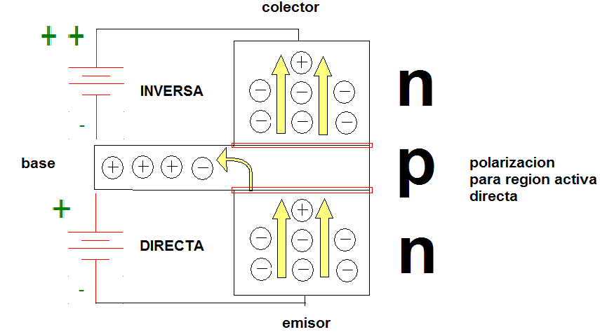

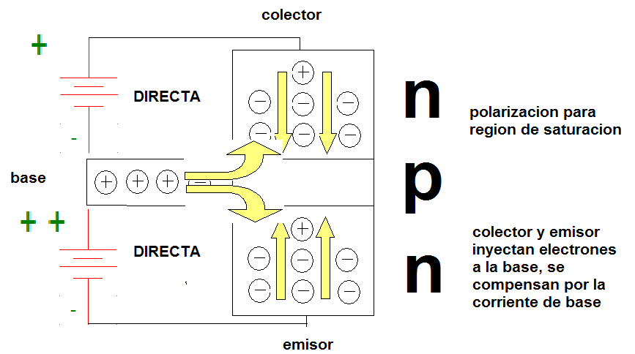

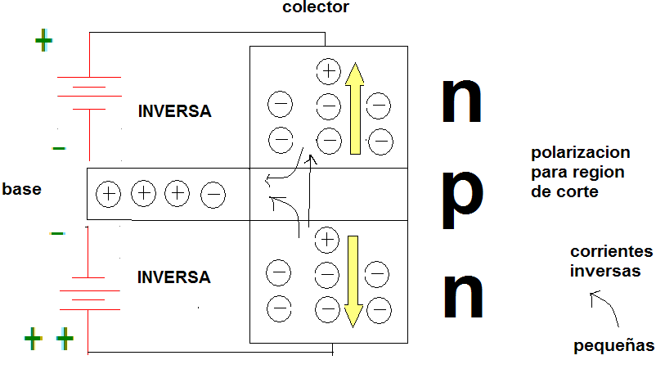

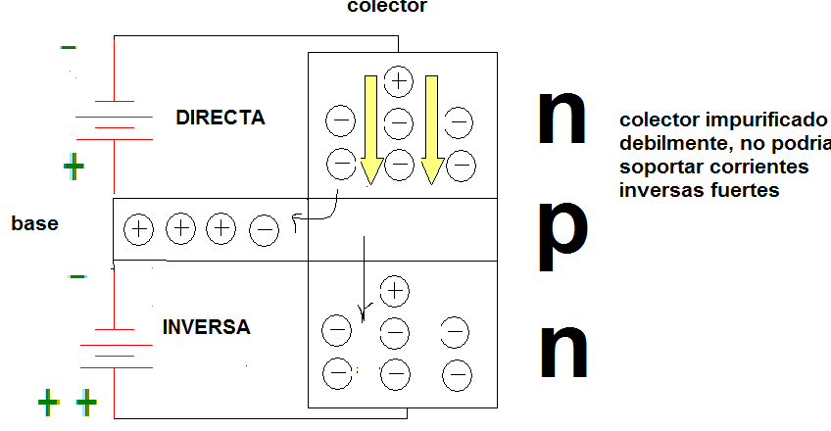

Sentido de la corriente eléctrica
Siendo la corriente eléctrica un flujo de electrones y teniendo en cuenta que los electrones poseen carga eléctrica negativa y dado que cagas de distinto signo se atraen, resulta obvio que a través de un conductor los electrones se desplazan del extremo negativo hacia el positivo.
Actualmente esto se entiende muy bien porque se conoce la existencia de las partículas elementales que forman parte del átomo, pero antiguamente, cuando Franklin realizó los estudios sobre los fenómenos eléctricos, no sabía de la existencia de los electrones, y propuso, como era lógico, que la corriente eléctrica debería circular desde el polo positivo al polo negativo.
Debido a esto, en la actualidad algunos autores siguen dando a la corriente eléctrica el sentido del polo positivo al negativo (sentido convencional), aunque los científicos saben que los correcto es indicar el sentido desde el polo negativo al positivo (sentido físico o real)

